**念好生活教育三字经：**

**小学语文大单元教学的跨学科学习路径探寻**

苏州工业园区星洲小学 杨新悦

**摘要：**当下，“大单元教学”“跨学科学习”成为教育热词。基于陶行知生活教育理论，在开展小学语文大单元教学中的跨学科学习探索中，面临不知是何、不知为何、不知何为的“三不知”困境，笔者试图以“能”字经、“实”字经、“真”字经来一一化解，以期总结出生活教育视域下小学语文大单元教学中的跨学科学习的必要性和实施策略，从而促进学生语文核心素养的落地。

**关键词：**生活教育；大单元教学；跨学科

**引言**

在《人民教育》与华东师范大学基础教育改革与发展研究所联合研制的2023中国中小学教育新进展新趋势报告中，总结出基础教育改革与发展的十二大特色趋势，跨学科学习、项目式学习、实践育人、情境教学、大单元教学等作为关键词频繁出现。

在教育教学实践中，笔者尝试基于陶行知生活教育理论，立足语文学科，将跨学科学习的方式运用到大单元教学中时，身边的许多老师却产生诸多疑问：一不知是何，即生活教育视域下，小学语文大单元教学中的跨学科学习是什么？二不知为何，即生活教育视域下，小学语文大单元教学中的跨学科学习是否具有可行性和必要性？三不知何为，即生活教育视域下小学语文大单元教学中的跨学科路径有哪些？基于此“三不知”，笔者将从“能、实、真”这“三字经”来一一化解，以期引发一些思考。

**一、以“能”字经****明晰不知是何**

生活教育视域下，小学语文大单元教学中的跨学科学习的概念是什么？教师需瞄准一个“能”字。“能”字代表的是学生的“综合能力”，指向学生的核心素养。

陶行知的生活教育理论主张教育要与生活相结合，教育应源于生活、服务于生活，将教、学、做三者结合起来，重视实践活动，培养学生的实践能力。

《义务教育课程方案》（2022年版）中指出：“探索大单元教学，积极开展主题化、项目式学习等综合性教学活动，促进学生举一反三、融会贯通，加强知识间的内在关联，促进知识结构化。”同时，《义务教育课程方案》（2022年版）提出新修订的课程标准重点变化内容是优化了课程内容结构，特别提出了要加强课程内容与学生经验、社会生活的联系，强化学科内知识整合，统筹设计综合课程和跨学科主题学习，并要求原则上，各门课程用不少于10%的课时设计跨学科主题学习。

生活教育视域下小学语文大单元教学中的跨学科学习，指向的是学生的核心素养发展，注重“能”字，旨在基于陶行知生活教育理论，设计单元学历案，借助大单元的教学方式，以跨学科学习为载体，两者互为补充和促进，帮助学生以任务的视角认识情境，明确知识的意义，激发思维构建，在学科课程的系统学习中，在真实生活中提高解决问题的能力，促进知识结构化。

**二、以“实”字经明确不知为何**

生活教育视域下，小学语文大单元教学中的跨学科学习是否具有可行性和必要性？教师要紧扣一个“实”字。“实”字代表的是实际、实践、实效。生活教育视域下小学语文大单元教学中的跨学科学习，是十分必要的，主要有以下三方面的意义：

**（一）更贴近实际**

当前，一些跨学科学习的内容与学生实际生活脱节，不符合学生的实际生活和兴趣。比如在设计统编版语文三下第七单元“世界真奇妙”单元学历案时，教师以世界各地的极端气候为主题，详细介绍了各种罕见的气象现象，如极地的极光、沙漠中的热浪等。然而，对于大多数小学生来说，他们可能很少有机会亲身经历这些极端气候，对这些内容的理解可能仅停留在理论层面，无法与自己的实际生活产生联系。因此，在陶行知生活教育理论的指导下，可以让大单元教学中的跨学科学习更贴近学生实际，从而提高学生的学习积极性。

**（二）更注重实践**

实践在小学语文跨学科学习中具有重要意义，可以帮助学生更深入地理解和掌握跨学科的知识和概念，激励学生尝试新方法、新思路，培养其创新能力。陶行知的生活教育理论同样注重实践，强调教育要与实际生活相结合，通过实践获取知识和技能，因此，二者高度契合，相辅相成，更能帮助学生在跨学科学习中提高实际操作技能和动手能力。

**（三）更追求实效**

依托生活教育理论，语文大单元教学中的跨学科学习可以充分利用生活资源，引导学生将所学知识应用到实际中，提高解决问题的能力，培养学生适应社会发展所需的实践能力和问题解决能力。如在设计统编版语文三下第四单元“我的观察发现之旅”单元学历案时，教师可以组织学生在校园内或周边自然环境中观察各种植物和动物，记录它们的特征、行为等，在语文课上撰写观察日记或科普小文。这既培养了他们的写作能力，又加深了对自然科学知识的理解，提高了实践能力和综合素养。因此，生活教育视域下的小学语文大单元教学中的跨学科学习能够更加注重实效，对于学生的素养发展十分必要。

**三、以“真”字经破解不知何为**

如何基于陶行知生活教育理论，在大单元教学中实施跨学科学习呢？具体有哪些路径呢？在教育教学过程中，教师要抓住一个“真”字。

**（一）一场发布会：“真”活动激发积极性**

生活教育主张教学要贴近学生生活，在设计语文跨学科学习时，教师可以创设生活情境，寓教于乐，寓学于活动。《语文课程标准（2022版）》中关于跨学科学习任务群中指出：“要引导学生在广阔的学习和生活情境中学语文、用语文，提高交流沟通、团队协作和实践创新能力。”比如，在设计统编版语文三下第四单元的单元学历案时，以“我的观察发现之旅”为主题，学生通过展示自己观察自然、探索科学世界的收获，分享实验结论，共同完成班级实验手册《我们的实验结论》，感受观察与发现的乐趣。这是一个“语文+科学”的跨学科学习活动，发布会前，学生为了获得参与现场展示实验的机会，完成申报表；发布会上，学生可以对照评价表，观察点评现场展示的科学小实验；学生在观察与记录实验之后，可以根据三下科学《动物的一生》这一课中活动手册的内容与格式，将自己的习作《我做了一项小实验》转变成图文并茂的手册，最终在发布会后集结成册，形成班级实验手册。在这样真实的活动中，学生兴趣盎然，根据教师的引导，一步步达成了学习目标。

因此，教师在设计大单元教学中的跨学科活动时，可以借助学生在生活中感兴趣的活动形式，比如一场发布会、一场玩具交流会、一次阅读交流会等等，这样真实的活动更能激发学生的学习积极性，学生在真实的活动中可以不知不觉地达到学习目标。

**（二）一份名字贴：“真”任务落实素养点**

生活教育主张生活是最好的教育资源，利用生活资源，丰富学习的内容和形式。语文跨学科学习需要立足学生的语文核心素养，《语文课程标准（2022版）》中关于第一学段的学业质量有这样的描述：“喜欢识字，有意识地梳理在日常生活中学习的汉字、词语，并尝试进行分类；愿意整理自己的学习成果，并向他人展示。” 一年级的重点目标就是识字写字，统编版一年级上的教材内容如下:第一单元是象形字识字；第二、第三单元是拼音学习，在学习识字工具时识字；第四、五、六、七、八单元中的语文园地教材内容强调在生活中识字、学会观察、分析、梳理汉字的结构和意义。归结起来，整本书就是以识字教学为目标，从字音、字形、字义上，指导学生用不同的方法来识字，发展学生的识字能力。那么，在设计统编版语文一上的单元学历案时，就可以用“我是识字小达人”作为主题，设置“名字贴”这样的学习任务，也就是把全班同学的姓名，根据偏旁进行归类梳理，这是“语文+美术”的跨学科学习活动，学生在这样的任务中，既可以知道同学名字中的偏旁，可以认识其他同学的名字，还可以展示自己的画画才能，一举三得。这是以“汉字偏旁”为学习主题的学习任务群的作业，后续还可以用“汉字结构”为学习主题，去设计梳理学生名字中的上下结构、左右结构、包围结构等作业任务，从而逐步发展学生的识字能力，将识字教学有效扎实开展下去。

因此，教师在设计大单元教学中的跨学科活动时，可以采用学生感兴趣的学习任务，如一份识字小报、一份宣传海报等特色任务或个性作业，利用生活中的资源，引导学生在真实的任务完成过程中观察、体验生活，提高语文素养和综合能力。

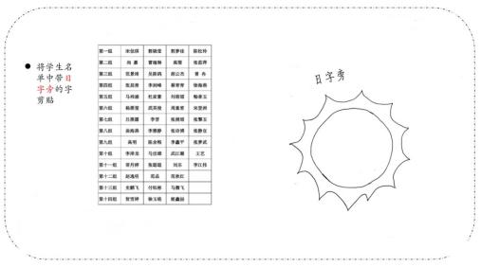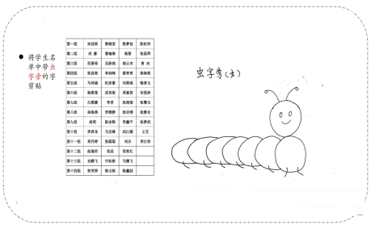

（“汉字偏旁”个性作业）

**（三）一张家务单：“真”评价提升行动力**

生活教育理论提倡给学生提供更多的实践机会，让学生在实践中应用所学知识，解决实际问题。《语文课程标准（2022版）》中提到：“教师可以针对主要学习环节和内容制定评价量表，邀请相关学科教师、家长、社会人士参与评价。”评价是为了充分肯定孩子在跨学科学习中的发现和创造，能够引导学生自我反思提升，从而提高跨学科学习的质量。在设计统编版语文一上的第五单元的单元学历案时，结合课文《小书包》《悯农》可以用“劳动能手养成记”为主题，开展“语文+劳动”跨学科学习活动。语文课堂上，学生比赛整理书包、文具盒，感悟粮食的来之不易。课后，教师可以通过“一年级家庭劳动清单评价表”，向学生明确家庭劳动任务，包括叠衣服、清理餐桌、削铅笔、购买文具等等，家校协同，双管齐下，培养学生的劳动技能和劳动精神。学生在评价表的激励下，主动参加力所能及的劳动，最终评选出“劳动小能手”。相信长此以往，孩子们在劳动实践中会养成坚毅、感恩、责任等优秀的品质。基于生活教育理论的真实评价，在真实的生活情境中提升了孩子的行动力和积极性，让跨学科学习的质量得以提升。

因此，教师在设计大单元教学中的跨学科活动时，可以采用评价量表的形式，设计匹配学习目标的评价任务，明确评价标准，组织引导学生完成评价活动，以此监控学生的学习过程，检验教学效果，以评促教，以评促学。此外，评价还可以和“雏鹰争章”等激励机制挂钩，让学生在充分而完整的学习过程中获得经验知识，提升学习行动力。

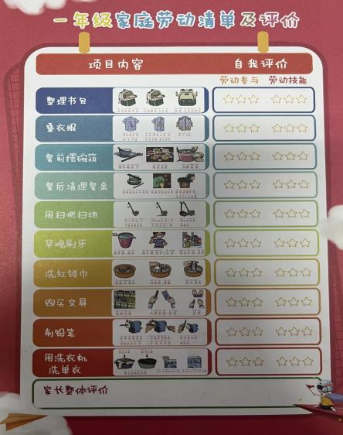

（一年级家庭劳动清单及评价）

**结语**

总之，生活教育视域下，小学语文大单元教学中的跨学科学习，首先需要念好“能”字经，立足语文学科，指向学生的核心素养，在真实的生活情境中发展学生的综合能力。其次需要念好“实”字经，让跨学科学习更好地贴近生活、注重实践、追求实效，提升跨学科学习的质量。最后需要念好“真”字经，以真实的学习活动激发学生兴趣，以真实的学习任务促进学生知识建构，以真实的可持续性的评价提升学生的学习行动力，这些路径最终均指向学生的核心素养发展，从而形成教学评一致的闭环，不断培养学生在真实情境中的实践能力和解决问题的能力。

参考文献：

[1]章美凤.语文跨学科主题学习的思考与实践[J].小学教学参考,2024(07):53-55.

[2]拾景玉.小学语文跨学科主题学习的实践探索[J].江苏教育研究,2022(28):13-17.

[3]冯素芳.小学语文大单元教学的有效策略[J].语文世界,2024(10):30-31.